Rapport final :

PARTIE I : Théorie du portefeuille de Markowitz

Introduction :

La première partie de notre PSC a été de développer un outil pédagogique, interactif, convivial et modulable, permettant d’enseigner l’utilisation de la théorie du portefeuille de Markowitz (travail réalisé en 1952 qui lui valut un prix Nobel en économie) dans le cadre d’un cours de Mr Hollard à l’ENSAE.
L’objectif a été de faire le pont entre théorie et pratique, et l’interface s’adresse aussi bien aux étudiants qui ne sont pas familiers avec le portefeuille de Markowitz qu’à ceux ayant déjà acquis les bases théoriques : en effet, on apprend bien vite que dans ce domaine connaître la théorie n’est pas d’une grande aide pour trouver par soi-même les portefeuilles optimaux (à moins de savoir calculer de tête espérances, matrice de covariance et son inverse).
Nous présenterons dans un premier temps un rapide état de l’art de la théorie du portefeuille de Markowitz, en allant des notions économiques de bases jusqu’aux résultats mathématiques établis par Markowitz, avant d’expliquer le développement de notre interface, pour finir avec les résultats que nous avons pu obtenir lors de l’expérience-test réalisée.

1) Présentation de la théorie du portefeuille de Markowitz
a) Introduction au problème

La théorie du portefeuille de Markowitz part d’un problème économique simple. Vous avez 100€ à votre disposition, et vous pouvez acheter un certain nombre d’actifs économiques (par exemples des actions, des bons du Trésor…). En observant la courbe de la valeur de ces actifs en fonction du temps, vous pouvez prédire un certain nombre de choses : quelle valeur gagne tel actif en moyenne entre le temps t et le temps t+1 (l’espérance du gain), quelle incertitude on a sur cette augmentation de valeur (l’écart-type du gain ou encore le risque), et comment ce gain varie en fonction des gains des autres actifs (la corrélation entre actifs). L’objectif final est d’acheter différents actifs dans des proportions différentes (se constituer un portefeuille) afin de gagner le plus d’argent pour un niveau de risque donné : à risque du portefeuille fixé on cherche à maximiser son espérance de gain.
Pour donner un exemple concret, supposons qu’on ait à notre disposition seulement deux actifs, qui sont des entreprises de soda : Coca et Pespi. Le prix de départ de Coca est de 1€, et à chaque période on prévoit qu’il soit multiplié par 1,02 (le retour sur investissement vaut donc 2%), tandis que pour Pespi le prix de départ est aussi de 1€ mais il est multiplié par 1,01 à chaque période. Mais on a une incertitude (un écart-type) autour du retour sur investissement de Coca de 3 % tandis qu’autour du prix de Pespi elle est seulement de 1 %. De plus, si l’on suppose la consommation de soda stable, quand Coca vend plus, c’est Pespi qui vend moins et inversement : ainsi une augmentation de la valeur de Coca fera baisser la valeur de Pespi, et vice-versa ; on dit que les actifs Coca et Pespi sont négativement corrélés. Ici on mettra la covariance à -1 %.

Remarque mathématique : on rappelle que les covariances de deux variables aléatoires X et Y doivent vérifier l’inégalité de Cauchy-Schwarz Cov(X,Y)<=sigma(X)sigma(Y)

Supposons que vous êtes très averse au risque, c’est à dire que vous voulez que l’incertitude sur le gain de votre portefeuille soit minimale. Même si Coca rapporte plus d’argent en moyenne, son incertitude (et donc son risque) vous effraie : l’action Pespi semble moins risquée. Néanmoins, et c’est là tout l’intérêt de se constituer un portefeuille, prendre un peu de chaque action est encore plus efficace, pour deux raisons :
- premièrement, diversifier (c’est-à-dire prendre un peu de chaque actif) permet en règle général de diminuer le risque de son portefeuille (car la variance de la somme de deux actifs est inférieure à celle des actifs séparés).
- deuxièmement, dans ce cas particulier, on constate que prendre des deux actifs à la fois permet de se prémunir contre le risque : quand Cola monte, Pespi baisse et inversement, donc prendre des deux permet de se constituer un portefeuille stable puisque la baisse brutale d’un des deux actifs est amortie par la hausse de l’autre ! On voit donc qu’à l’avenir les corrélations entre actifs auront un rôle très important.
Dans l’exemple évoqué, le portefeuille de risque minimal est 32€ dans Coca et 68 € dans Pespi. Mais si on affichait le cours des actifs en fonction du temps, on aurait du mal à croire qu’il faille prendre si peu de Coca (entreprise 1) et autant de Pespi (entreprise 2) :

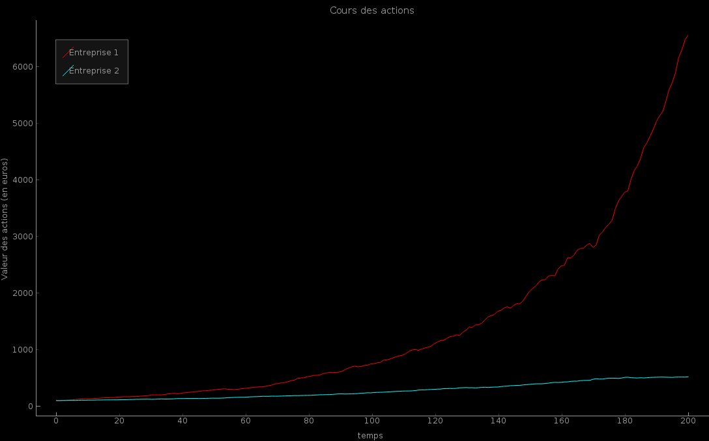
Mathématiquement, soit n actifs de même prix de départ, caractérisés par leurs retours sur investissement r_i, i entre 1 et n : r_i est supposée être une variable aléatoire gaussienne, centrée autour de son espérance R_i, d’écart-type sigma_i.
Soit gamma l’aversion au risque d’un agent financier, c’est la représentation mathématique du comportement des agents : un gamma grand devant 1 correspond à une aversion au risque très prononcée, un gamma proche de 1 correspond à une aversion au risque moyenne, tandis que des valeurs proche de 0 montrent que l’agent ne s’intéresse qu’à l’espérance et pas au risque (gamma négatif existe et correspond à un agent qui va privilégier le risque à l’espérance !). L’agent va alors chercher à se constituer un portefeuille p de retour sur investissement r_p (variable aléatoire qui dépend des proportions des actifs et des variables aléatoires r_i) tel qu’il maximise sa fonction d’utilité : U(p)=E(r_p) – gamma/2 * sigma_p^2.

Remarque : on a (alpha_i) réels tels que
r_p = Somme de 1 à n des alpha_i * r_i
E(r_p) = somme de 1 à n des alpha_i*R_i
V(r_p)=somme de 1 à n des alpha_i carré*V(r_i) + Somme sur i et j entre 1 et n des alpha_i*alpha_j*Cov(r_i,r_j)
Sous la contrainte Somme de 1 à n des alpha_i = 1

Plus généralement, pour une variance V_0 donnée, on cherchera le portefeuille p tel que E(r_p) soit maximale sous la contrainte V(r_p)= V_0.

b) Résultats importants :
Toute l’idée de Markowitz est en fait de s’intéresser au plan (sigma, E) c’est à dire de tracer l’espérance des portefeuilles en fonction de leur écart-type (c’est-à-dire de leur risque). Dans ce plan, les portefeuilles forment un ensemble convexe, doté d’une frontière supérieure et inférieure.

Ce qui nous intéresse est donc la frontière supérieure, dite frontière efficiente, car c’est elle qui concentre les portefeuilles d’espérance maximale à un niveau de risque donné. Ci-dessous un exemple d’ensemble convexe des portefeuilles dans le plan (sigma, mu) associé à N actifs risqués. Markowitz a en fait montré que la frontière totale forme une hyperbole, qui s’exprime relativement simplement en fonction des paramètres du problème (vecteurs d’espérances des retours sur investissement et matrice de covariance).
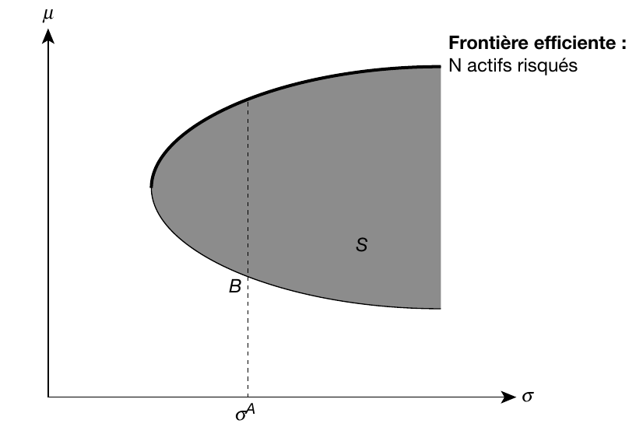

L’actif sans risque :

On peut s’intéresser au cas particulier ou l’un des actifs présente un risque nul, ce qui serait le cas par exemple d’un bon du Trésor américain ou d’un livret A. Un joli résultat de Markowitz, qui n’est pas forcément intuitif, est que dans ce cas particulier on peut distinguer les actifs risqués de l’actif sans risque pour trouver la frontière efficiente : il suffit pour cela de tracer l’hyperbole de Markowitz associée aux actifs risqués, de placer le point associé à l’actif sans risque (d’abscisse nulle par définition, et d’ordonnée R_f son retour sur investissement), puis de chercher la droite tangente supérieure entre la première frontière et le point associé à l’actif sans risque. Cette dernière droite constitue la frontière efficiente globale : la figure ci dessous est plus parlante.
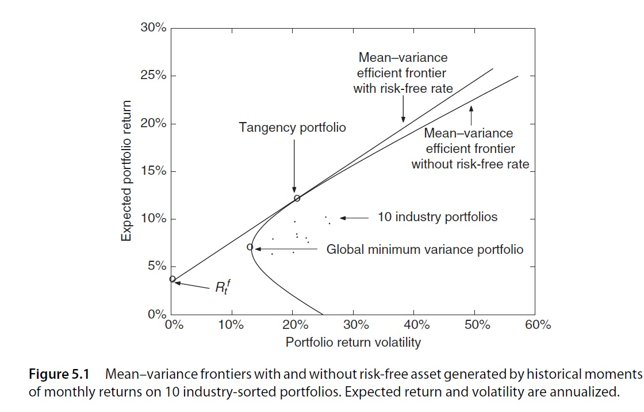
On constate donc que dans ce cas la frontière efficiente est constituée de seulement deux « actifs », l’actif sans risque et le portefeuille tangent, dont les proportions respectives vont ajuster linéairement le risque et le retour sur investissement moyen.

La vente à découvert :

Notons que nous n’avons pas restreint la proportion de chaque actifs entre 0 et 1 : nous avons simplement évoqués des alpha_i réels, tels que leur somme fait 1. Mais alors, cela signifie qu’on peut prendre un certain alpha_i>1, voire alpha_i<0.
A quoi correspond mathématiquement de telles valeurs ? Pour la valeur supérieure à 1, on comprend qu’on a acheté une quantité de l’actif i qui coûte plus d’argent que ce dont l’on disposait au départ, il faut donc bien compenser ailleurs en « vendant » quelque chose… Oui mais quoi ? C’est là où les coefficients négatifs prennent leur sens, si l’on introduit le concept de vente à découvert. Rappelons le problème initial : un agent économique dispose d’une somme fixée, qu’il souhaite repartir dans un portefeuille en achetant des actifs à l’instant t, afin de maximiser son espérance de gain à la période t+T, à variance fixée. Mais que signifie acheter une quantité négative d’un actif i au temps t ? Tout simplement cela revient à vendre de la même quantité positive d’actif i au temps t. A la période t+T, quand l’acheteur va vendre son portefeuille, cela reviendra pour l’actif i à racheter la quantité vendue au départ.
Dans le monde réel, cela se passe plus ou moins comme suit : l’agent contacte un possesseur de l’actif i (une banque par exemple), lui demande de lui prêter pour T périodes une certaine quantité de l’actif i, puis il vend aussitôt cette quantité. Au bout de T périodes, il rachète la même quantité du même actif et la rend à son possesseur.
Avec ce système de vente à découvert, on peut en fait « parier à la baisse » sur un actif : imaginons qu’une action vaut 100€, et qu’on prévoit que l’action va perdre la moitié de sa valeur dans un mois. On vend « à découvert » cette action, en gagnant 100€ au passage, et au bout d’un mois on rachète l’action 50€, qu’on rend à son propriétaire, en se faisant un bénéfice de 50€ au passage. C’est souvent ce qui intervient d’ailleurs dans les délits d’initiés : une personne au sein d’une entreprise qui est au fait de certaines mauvaises nouvelles et qui va parier à la baisse sur son entreprise.

Mettons ce mécanisme en perspective dans la théorie du portefeuille de Markowitz.

Le cas d’utilisation qui semble le plus évident est celui ou un actif perd de sa valeur au cours du temps, quand un autre actif en gagne : on peut vouloir vendre à découvert de l’actif 1, pour acheter plus de l’actif 2. On peut reproduire cette « astuce » aussi dans le cas où l’actif 1 possède une espérance de gain bien plus faible que celle de l’actif 2 : même si l’on perd de l’argent dans l’opération sur l’actif 1 (car on rachète à un prix plus cher que celui payé initialement), le gain obtenu sur l’actif 2 compense plus que largement cette perte.
Néanmoins, la vente à découvert utilisée ainsi est dangereuse, car on oublie totalement l’aspect « risque », et c’est justement ce qui valut à Markowitz son prix Nobel pour être un des premiers à remettre « l’église au milieu du village » en montrant que le risque était aussi important que l’espérance du gain. Dans le cadre de la vente à découvert pour se constituer un portefeuille, il faut étudier attentivement les corrélations entre actifs pour ne pas courir à la catastrophe. Si on reprend l’exemple de départ avec Coca et Pespi, en supposant maintenant qu’on prévoit une croissance de Coca de 2 % par période et une récession de Pespi de 1 % par période, vendre à découvert Pespi pour acheter Coca est jouer à un jeu dangereux : comme les deux actifs sont corrélés négativement, une croissance de Coca plus faible qu’attendu se répercute automatiquement comme une récession de Pespi aussi plus faible qu’attendu, et l’on est doublement perdant. Si les actifs avaient été corrélés positivement, alors la vente à découvert aurait été doublement bénéfique, car elle aurait augmenté l’espérance tout en réduisant le risque !

c) Défauts du modèle

Le modèle de Markowitz est très élégant de par sa simplicité, mais il souffre de nombreuses hypothèses discutables et de défauts.

Premièrement, on peut discuter l’hypothèse des retours sur investissements gaussiens indépendants du temps : si la forme gaussienne paraît appropriée (au moins faute de mieux), le caractère indépendant du temps est très gênant, surtout dans le monde actuel. La valeur des actifs est tellement dépendante de fluctuations macroéconomiques globales que vouloir tirer une loi générale des cours des actifs semble utopique.

Deuxièmement, la forme de la fonction d’utilité choisie est somme toute arbitraire, et possiblement éloignée du comportement réel (même si elle facilite grandement les calculs), ainsi que son caractère intemporel, allant à contre-courant de nombreuses théories classiques.

Enfin, quand bien même ces hypothèse serait valable, le modèle de Markowitz est très sensible aux erreurs sur la mesure : estimer les retours sur investissements et les covariances se fait empiriquement, et souffre donc de quelques approximations. Si le portefeuille de variance minimale n’est pas trop affectée, la frontière dans son ensemble varie radicalement :
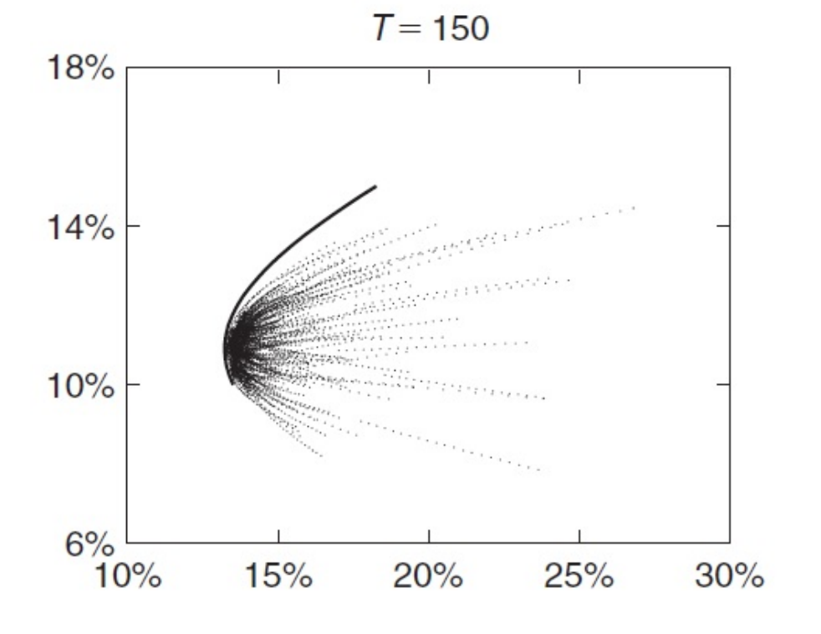
La courbe précédente à été construite comme suit : on a estimé les moments (espérances et covariances) de 10 entreprises, qu’on suppose dans la suite comme les vrais moments, et calculé la frontière de Markowitz en autorisant la vente à découvert. La ligne noire correspond donc à la « vraie » frontière de Markowitz. A partir des moments estimés, 250 échantillons de 150 périodes ont ensuite été générés aléatoirement, et la frontière de Markowitz a de nouveau été calculée sur ces échantillons (lignes pointillés). On constate bien la sensibilité du modèle.

En conclusion, le modèle du portefeuille de Markowitz, s’il n’est plus d’actualité dans sa forme ancienne, a été une révolution dans la deuxième moitié du XXème siècle pour avoir su réunir aversion au risque et course effrénée au rendement, en montrant qu’on ne pouvait concilier les deux qu’en faisant des compromis via une diversification bien choisie. Son importance pratique est cependant moindre, à cause de son imprécision.

